退废报表

1. 采购废票的收回金额没有自动计算。

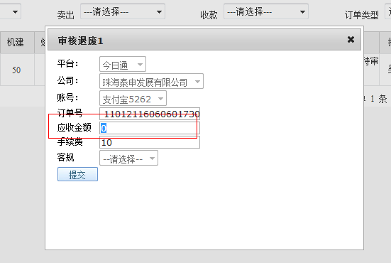

计算公式： 采购的废票应收金额=出票时支付的采购金额/出票订单人数\*废票订单人数-手续费。

1. 供应废票的手续费和应退金额都没有自动计算

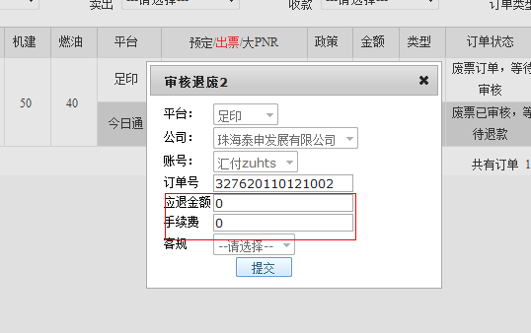

计算公式 手续费=10\*废票订单人数

供应的废票应收金额=出票时收到的供应金额/出票订单人数\*废票订单人数-手续费。

1. 退票客规率希望可以让财务相关人员进行修改.

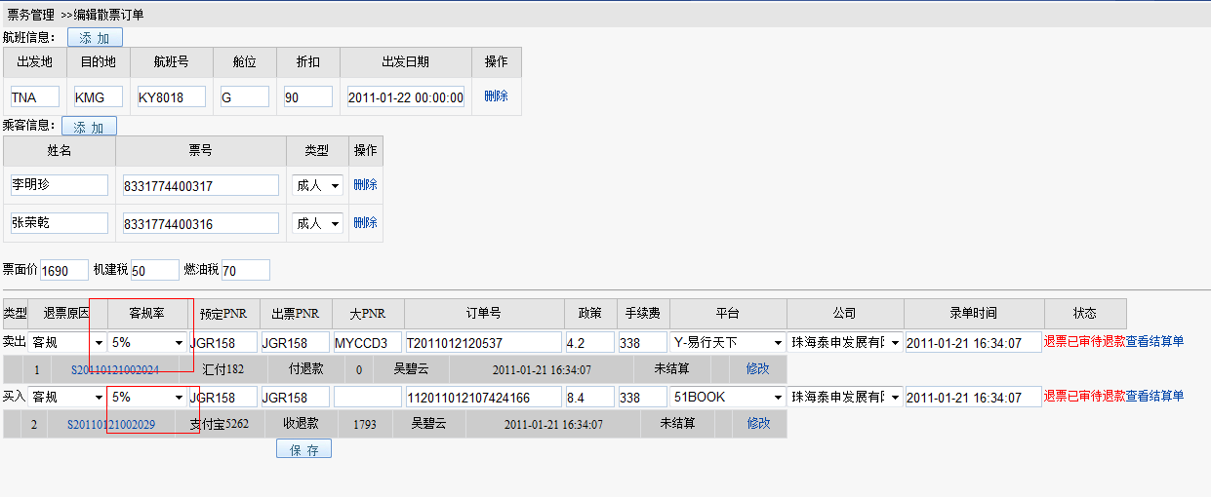

4.